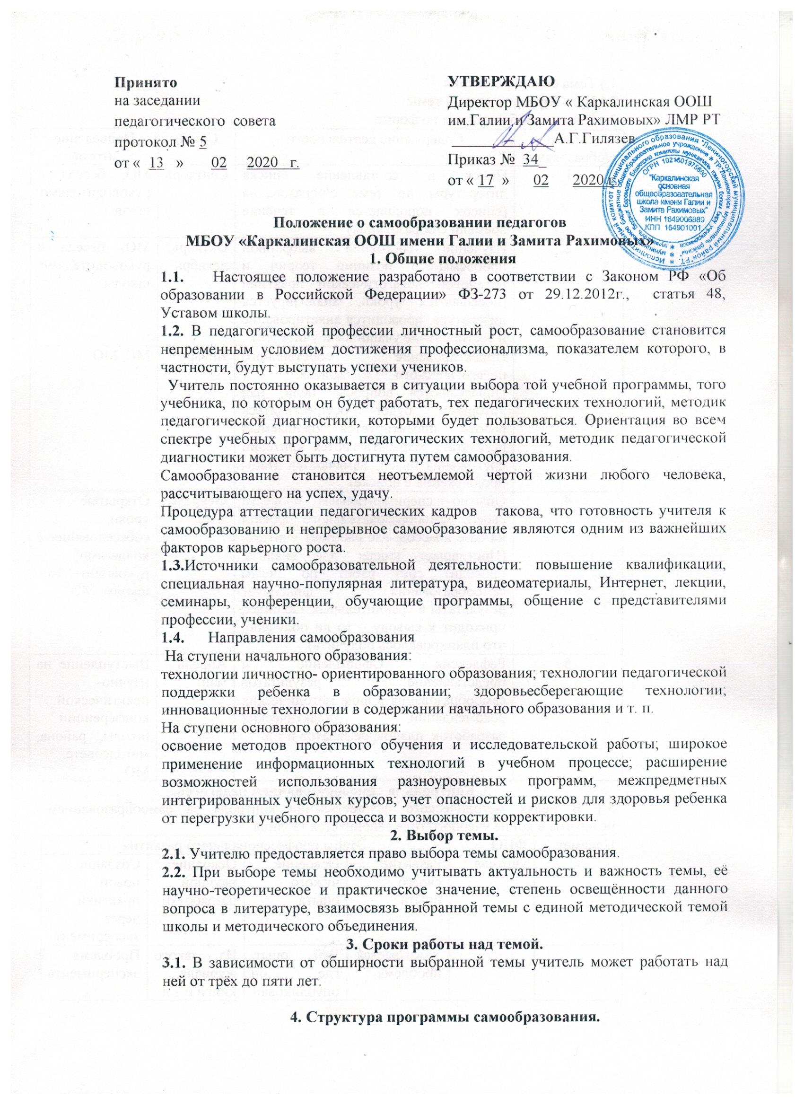

1.) Тема самообразования
2.) Цель изучения данной темы
3.) План самообразования по форме:
Этапы  с/образования | Содержание деятельности | Сроки | Подведение итогов
1 | Поиск и составление списка литературы по теме с/образования (список пополняется в течение времени с/образования) | Сентябрь | МО, беседа с руководителями школы
2 | Изучение состояния выбранной проблемы с позиции теории и передовой педагогической практики (посещаются уроки, анализируется литература, проводится анкетирование и тестирование учащихся и учителей). | Октябрь, декабрь | МО, беседа с руководителями школы
3 | Проектирование собственного педагогического поиска. ( Определяются вопросы, цели, над которыми будет осуществляться работа, проектируется ожидаемый результат, разрабатываются критерии достижения целей, намечаются этапы продвижения в поиске). | Январь | МС, МО
4 | Опытно-экспериментальная проверка своего самообразовательного проекта на базе классов, где работает учитель. (Приглашает коллег для анализа, проводит срез работ по целям самообразования, фиксирует результаты в сравнительных таблицах, приходит к выводу – то ли получено, что планировалось получить). | Февраль март | Открытые уроки, собеседования с коллегами, руководителями школы, МО
5 | Рефлексия. Оформление и представление результатов самообразования в виде методических рекомендаций, дидактических разработок, планов, рефератов и т.д. | Апрель май | Выступление на научно-практической конференции школы, района, методсовете, МО
5. Контроль за самообразованием педагогов.
5.1 В целях методического осуществления контроля за самообразованием педагогов в конце учебного года заполняется таблица:
Предмет | ФИО учителя | Этапы профессионального развития
Предмет | ФИО учителя | Развитие своего опыта | Освоение чужого опыта | Освоение научной разработки | Создание новой практики через эксперимент
 |  | Указывается проблема | Чей опыт, где он опубликован | Из какого журнала, книги и т.д. | Проблема эксперимента

